- Зарегистрироваться или авторизоваться на Фоксфорде (https://foxford.ru/user/registration).
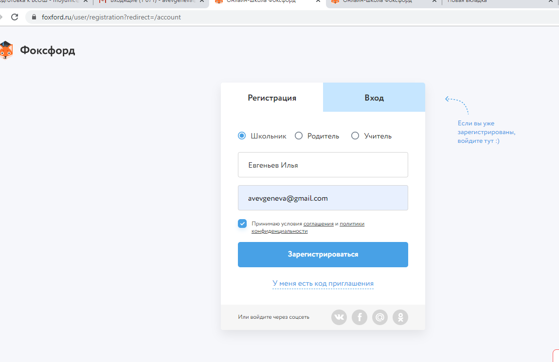

- Зайти в почту и подтвердить свой e-mail
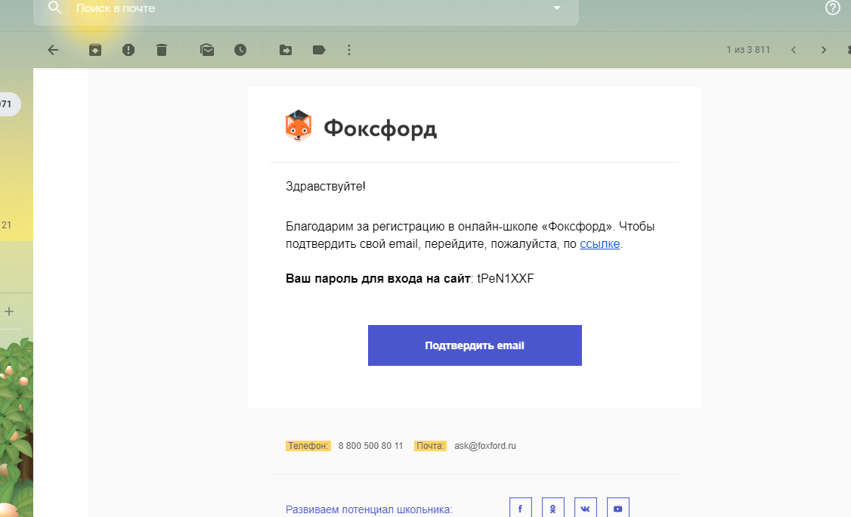

- Указать школу и город в настройках личного кабинета (https://foxford.ru/account).
